COVER

Tingkat Kematangan berdasarkan Val IT

- Sistem Informasi
Penjelasan terkait SI yang akan dinilai tingkat kematangannya.

- Identifikasi Proses Val IT
Pengukuran tingkat kematangan pada website …… dilakukan dengan tujuan untuk meningkatkan nilai fungsi dan tujuan dari website ……… sehingga dapat menambah manfaat dari nilai fungsi website tersebut. Dalam pengukuran tingkat kematangan website ini menggunakan framework Val IT. Tahapan yang dilakukan untuk menentukan tingkat kematangan diantaranya :

- Pembuatan Kuisioner
Pembuatan kuiosioner dilakukan dengan memperhatikan dan mencakup 3 domain yang terdapat di framework Val IT yaitu VG (Value Governance) , PM (Portofolio Management) , IM (Investment Management). Selain, mencakup dari 3 domain kuisioner harus mencakup dari proses dari setiap domain. Kuisioner pertama sejumlah 112 pertanyaaan yang terkait dengan website. Sedangkan kuisioner kedua sejumlah 50 pertanyaan. Kuisioner kedua berdasarkan hasil validasi pengguna website pada kuisioner pertama. Kuisioner kedua ini yang akan menentukan keberadaan kematangan dari website.

- Penyebaran Kuisioner Validitas Pertanyaan
Penyebaran data kuisioner kepada pengguna website dilakukan secara online. Pengguna website dapat berasal kalangan mahasiswa. Penyebaran kuisioner validitas pertanyaan disebarkan kepada 16 pengguna website. Pada penyebaran kuisioner validitas pertayaan terdapat 112 pertanyaan yang terkait website. Hasil kuisioner tersebut memperoleh 4 jawaban diantaranya tidak setuju,kurang setuju,setuju dan sangat setuju. Masing-masing jawaban mempunyai bobot nilai yang berbeda. Ketentuan ini berlaku pada pengujian tingkat kematangan framework Val IT. Pemberian nilai diantaranya sebagai berikut :
- Tidak Setuju = 1
- Kurang Setuju = 2
- Setuju = 3
- Sangat Setuju = 4

Hasil jawaban dari 16 responden tersebut diolah menggunakan Data Analysist- >Correlation di Microsoft Excel untuk memperoleh jawaban yang valid dan layak untuk disebarkan kembali kepada responden yang lebih banyak sehingga dapat ditentukan tingkat kematangan dari website jurnal scraping. Analisa validasi dibuat untuk mengukur apa yang seharusnya diukur. Validitas menunjukkan sejauh mana relevansi pertanyaan terhadap apa yang ditanyakan atau aa yang ingin diukur dalam penelitian.
Pengujian validasi pertanyaan dengan correlation dilakukan secara bertahap dan melalui 3 kali validasi. Validitas kuisioner dilakukan dengan membandingkan nilai rhitung dengan nilai r-tabel. Kaidah keputusan jika r-hitung>r-tabel berarti valid sebaliknya jika r_hitung<r-tabel berarti tidak valid. Pada uji validasi pada website jurnal scraping dilakukan dengan jumlah 16 orang, nilai r-tabel 0,514. Jadi, suatu pertanyaan dikatakan valid apabila nilainya lebih dari 0,514 dan jika kurang maka pertanyaan tidak valid. Pengujian validasi dilakukan secara 3 tahap. Adapun rincian sebagai berikut:
- Uji Validitas Tahap 1
Uji validitas tahap 1 dilakukan dengan menyebarkan 112 pertanyaan kepada 16 responden dari kalangan mahasiswa. Uji validasi dilakukan kepada 3 domain framework Val IT yaitu Value Governance, Portofolio Management, dan Investment Management. Adapun rincian hasil responden sebagai berikut:
- Domain Value Governance
Hasil uji validitas tahap 1 domain Value Governance terdapat 9 pertanyaan tidak valid dan 20 pertanyaan yang valid. Pertanyaan yang valid akan masuk pada uji validitas tahap 2. Untuk hasil uji validitas tahap satu Value Governance disajikan pada tabel dibawah ini:
Tabel 1. Uji Validitas Tahap 1 Domain Value Governance
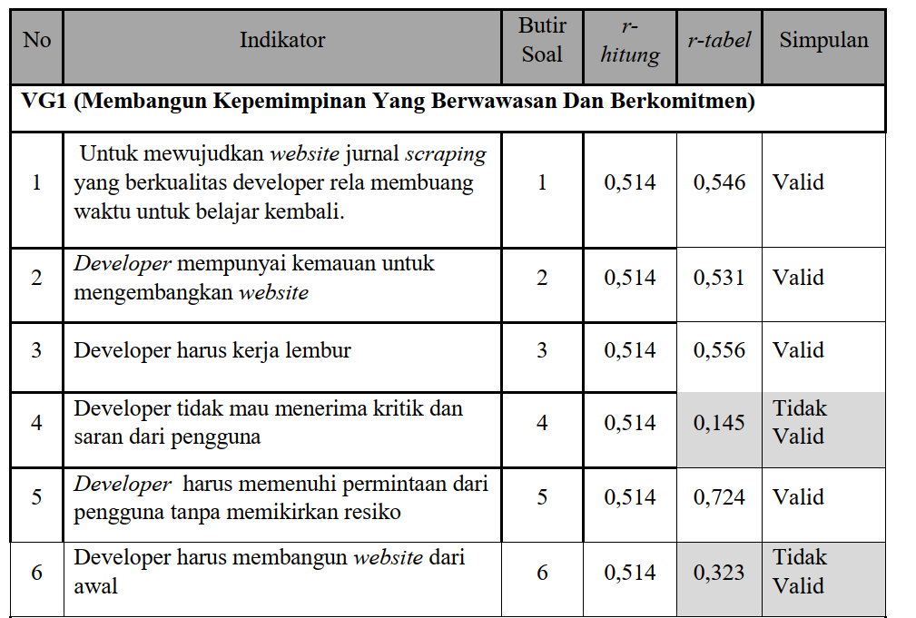
- Domain Portofolio Management
Hasil uji validitas pertama domain Portofolio Management terdapat 11 pertanyaan tidak valid dan 19 pertanyaan yang valid. Pertanyaan yang valid akan masuk pada uji validitas tahap 2. Untuk hasil uji validitas tahap satu Portofolio Management disajikan pada tabel 2.
Tabel 2. Uji Validitas Tahap 1 Domain Portofolio Management

- Domain Investment Management
Hasil uji validitas pertama domain Investement Management terdapat 18 pertanyaan tidak valid dan 35 pertanyaan yang valid. Pertanyaan yang valid akan masuk pada uji validitas tahap 2. Untuk hasil uji validitas tahap satu Investment Management disajikan pada tabel 3.
Tabel 3 Uji Validitas Tahap 1 Domain Investment Management
Jelaskan Hasil uji validitas kedua dan ketiga
- Penyebaran dan Analisa Kuisioner Tingkatan Kematangan Website

Hasil kuisioner memperoleh 4 jawaban untuk dikarbulasi diantaranya tidak setuju,kurang setuju,setuju dan sangat setuju. Masing-masing jawaban mempunyai nilai yang berbeda. Ketentuan ini berlaku pada pengujian tingkat kematangan menggunakan framework Val IT. Pemberian nilai diantaranya sebagai berikut :
a) Tidak Setuju = 0
b) Kurang Setuju = 0,33
c) Setuju = 0,66
d) Sangat Setuju = 1
Nilai responden berpengaruh untuk mengetahui tingkat kematangan pada websie jurnal scraping . Tingkat kematangan diukur dari setiap domain dari framework Val IT diantaranya domain VG (Value Governance) , PM (Portofolio Management) , IM (Investment Management) . Proses analisa tingkat kematangan dapat diperoleh dengan menganalisa karbulasi level dari pertanyaan kuisioner yang telah didapatkan di setiap domainnya. Berikutnya cara mengukur tingkat kematangan di setiap domain setelah didapatkan nilai tabulasinya :
- Menentukan nilai total pemenuhan setiap pertanyaan dari seluruh responden disetiap level domain. Dengan cara menjumlahkan hasil karbulasi setiap pertanyaan dari responden.
- Menjumlahkan hasil tabulasi pertanyaan dari setiap level sehingga satu level hanya mempunyai nilai satu karbulasi. Berlanjut sampai level 5.
- Setelah didapatkan nilai total pemenuhan setiap level maka tentukan nilai pemenuhan marturity di setiap level
- Menentukan nilai termonalisasi setiap level dari domain dengan cara menjumlah seluruh nilai marturity dari seluruh level di setiap domain. Setelah itu, hasil penjumlahan dibagi dengan nilai martutity level.
- Menentukan tingkat kematangan pada domain website dengan cara nilai termonalisasi dikali dengan posisi level. Setelah didapatkan hasilnya maka dijumlahkan semua hasil dari setiap levelnya.
- Penentuan level dari domain website memiliki range tertentu setelah dianalisa tingkat kematangannya. Berikut tabel acuan untuk penentuan level tingkat kematangan dari setiap domain.

Tabel 4. Tabel Penentuan Level Domain
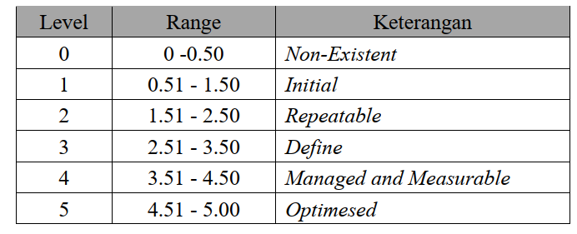

a. Analisa Domain Value Governance
Berikut adalah hasil dari konversi jawaban 30 responden pada pengujian tingkat kematangan domain Value Governance website. Konversi jawaban disajikan dalam bentuk tabel 5 .
Tabel 5 Jumlah Jawaban Responden Pada Domain Value Governance
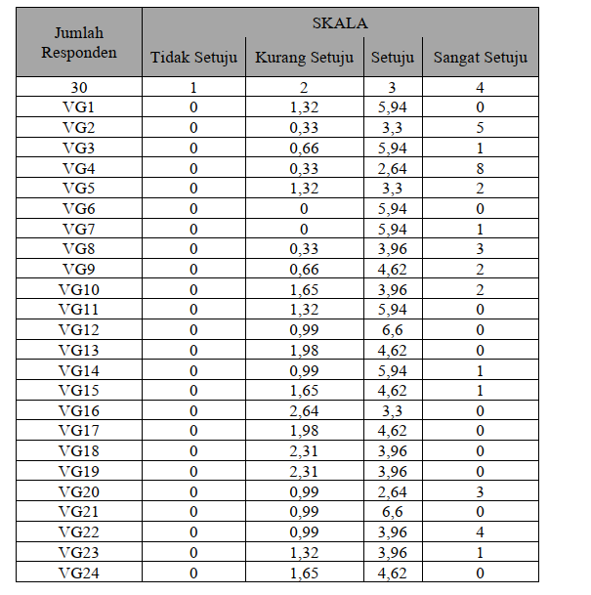

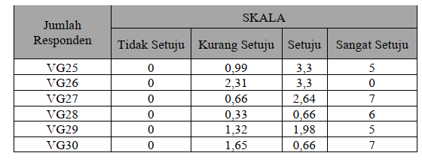

Tingkat Kematangan Domain Value Governance
Berdasarkan data pada table 5 kemudian dilakukan perhitungan nilai pemenuhan marturity level Domain Value Governance dengan hasil pada table 6.
Tabel 6 Perhitungan Nilai Pemenuhan Marturity Level Pada Domain VG
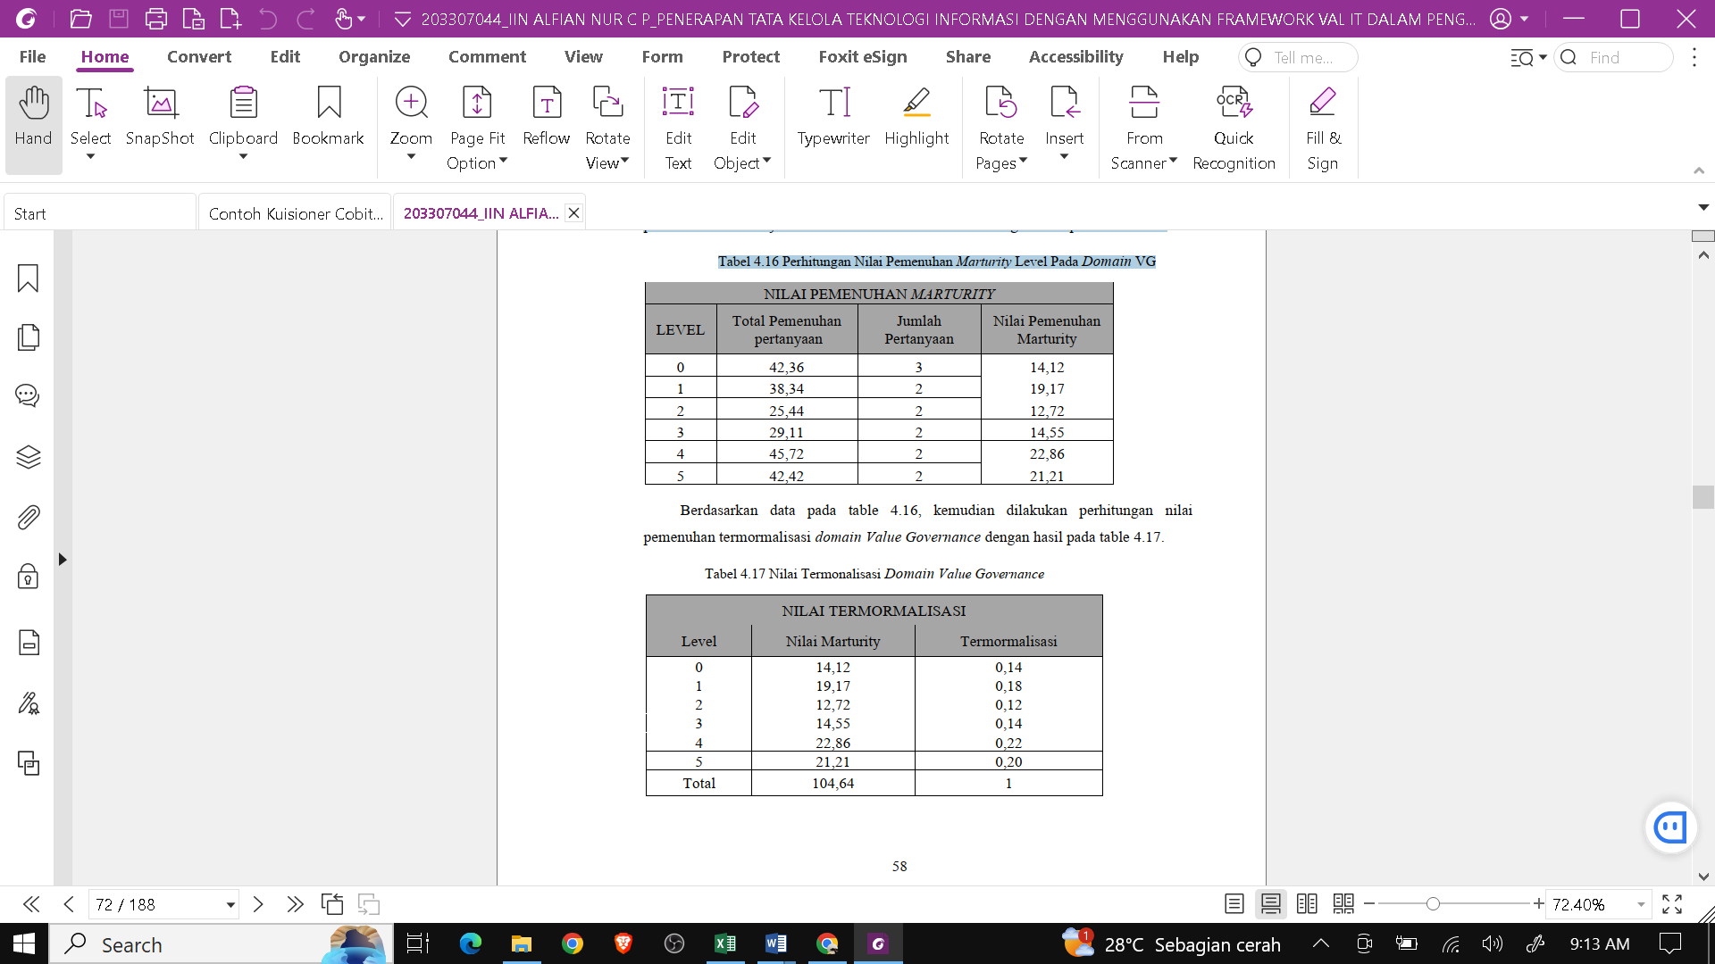
Berdasarkan data pada table 6, kemudian dilakukan perhitungan nilai pemenuhan termormalisasi domain Value Governance dengan hasil pada table 7.
Tabel 7 Nilai Termonalisasi Domain Value Governance

Berdasarkan data pada table 7 kemudian dilakukan perhitungan total marturity level domain Value Governance dengan hasil pada table 8.
Tabel 8 Perhitungan Total Marturity Level Pada Domain VG
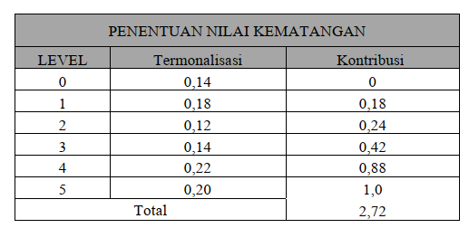
Berdasarkan nilai tingkat kematangan pada domain Value Governance berasa pada 2,72 yang berarti sistem berada pada level 3 (Define). Ini menunjukkan bahwa website sudah disepakati dalam artian website dapat diakses namun dalam praktiknya website tidak dievaluasi. Laporan mengenai manfaat pada website sudah ada namun belum tersampaikan secara menyeluruh.

Rekomendasi
Jelaskan rekomendasi untuk kedepan dari hasil uji tingkat kematangan Val IT.

Implementasi Berdasarkan Rekomendasi

Contoh:
Hasil implementasi analisis investasi TI pada level model maturity dihasilkan beberapa rekomendasi untuk proses yang akan dilaksanakan oleh Website Jurnal scraping agar dapat mengoptimalkan manajemen investasi TI dengan menggunakan Val IT . Dari hasil rekomendasi dapat menjadi acuan untuk pengembangan pada website jurnal scraping guna mengoptimalkan fungsi dan manfaat bagi pengguna website jurnal scraping. Berikut rekomendasi tingkat kematangan berdasarkan Framework Vali IT :

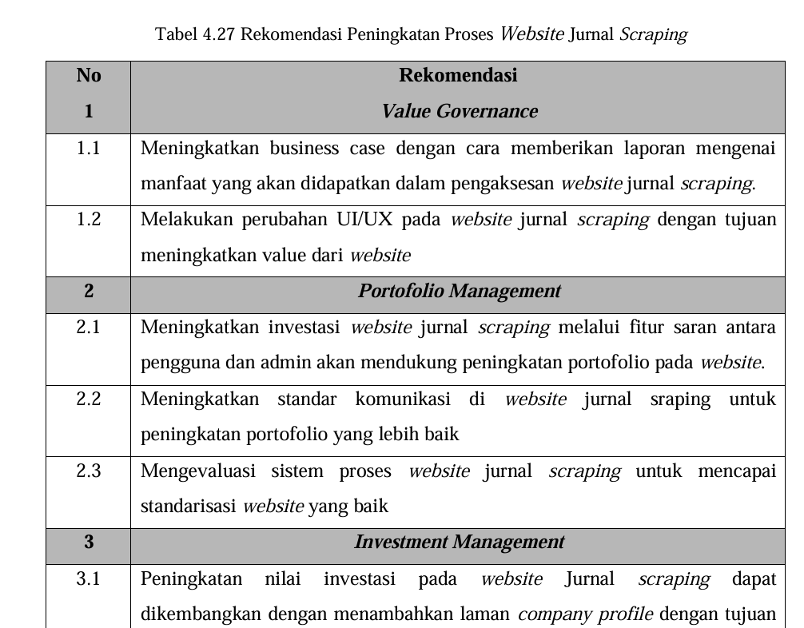

Implementasi Perancangan Sistem

Implementasi perancangan sistem website jurnal scraping berpacu pada hasil rekomendasi dari tata kelola teknologi informasi denga menggunakan Framework Val IT. Perancangan website meliputi perubahan use case, penambahan skenario use case dan deskripsi use case, penambahan activity diagram penambahan tabel database. 1. Use Case Diagram Penerapan use case diagram merupakan hasil dari pengembangan aplikasi website jurnal scraping setelah adanya pengujian tingkat kematangan dengan menggunakan tata kelola teknologi informasi menggunakan framework Val IT. Perubahan di use case berada pada bertambahnya hak ases pada admin,superadmin,dan pengguna. Berikut perbanding use case diagram website jurnal scraping sebelum dikembangkan dan sesduah dikembangkan dengan tata kelola teknologi informasi menggunakan Val IT.

Sebelum pengembangan :

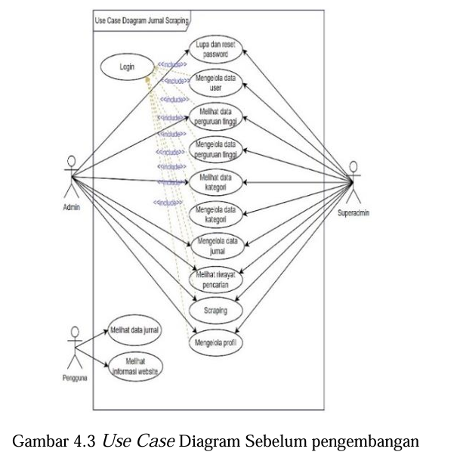
Sesudah pengembangan : Perbandingan antara gambar 4.3 dan 4.4 terletak pada hak akses 3 aktor diantaranya adalah superadmin, admin, dan juga pengguna umum/user umum. Digambar 4.4 terdapat beberapa tambahan hak akses untuk superadmin diantaranya membalas saran dari pengunjung website dan membalas chat dari admin. Sedangkan tambahan hak akses untuk admin membalas dan mengirim pesan kepada superadmin. Serta tambahan hak akses bagi pengunjung website melalui fitur saran dan yang ada pada website.

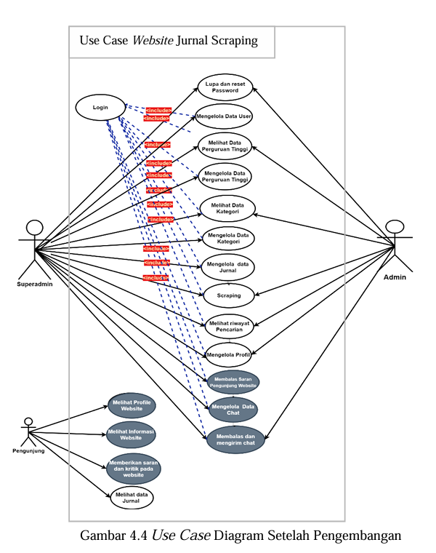
Implementasi Pengembangan
Pengembangan sistem website jurnal scraping berpacu pada hasil rekomendasi dari tata kelola teknologi informasi denga menggunakan Framework Val IT. Pengembangan website meliputi perubahan desain website jurnal scraping, penambahan company profile pada website, penambahan fitur saran bagi pengunjung website,fitur chat, serta perbaikan sistem keamanan pada website jurnal scraping.

Informasi terkait isi atau menu-menu dari website Jurnal Scraping yang dapat diakses superadmin ditunjukkan pada gambar. Detail perubahan sitemap sebelum pengembangan disajikan dalam bentuk gambar 4.39 dan sitemap sesudah pengembangan dalam bentuk gambar 4.40.

Sebelum Pengembangan :

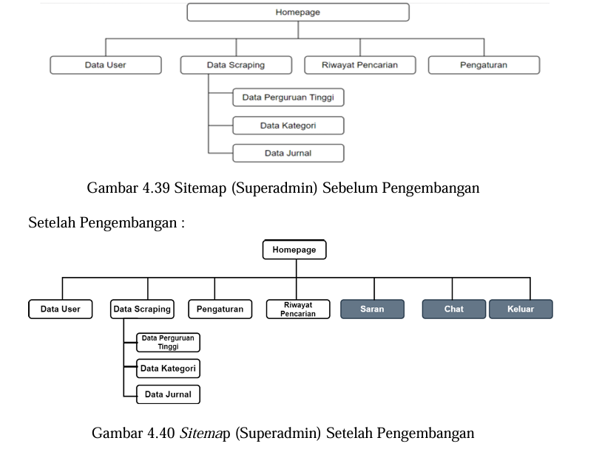

Halaman Login

Halaman login, yaitu halaman yang harus dilalui oleh superadmin sebelum masuk ke sistem untuk mengelola data. Detail perubahan Halaman Login sebelum pengembangan disajikan dalam bentuk gambar 4.41 dan desain sistem halaman login sesudah pengembangan dalam bentuk gambar 4.42. Sebelum Pengembangan:

